**PROGRAMA DE ERGONOMÍA**

CONTENIDO

1. INTRODUCCIÓN 3

2. ALCANCE 3

3. OBJETIVO 5

4. OBJETIVOS ESPECÍFICOS 5

5. PILARES DE LA GESTIÓN 5

6. METODOLOGÍA 5

6.1. Fase Cero 0 – Compromiso Identificación del Riesgo 6

6.2. Fase Uno I – Estimación del Riesgo 7

6.3. Fase Dos II – Intervención Según Niveles de Control 8

6.4. Fase Tres III – Evaluación de Impacto 8

7. Mejora Continua 9

8. CONTROL DE CAMBIOS 10

# INTRODUCCIÓN

Las medidas de prevención para los desórdenes músculo esqueléticos tienen un componente costo-efectivo, es por esto la importancia del reporte temprano de síntomas neuro músculo esqueléticos, lo que lleva a brindar una intervención oportuna que se puede replicar en los procesos y cargos con exigencias biomecánicas similares, teniendo como resultado la mitigación de riesgos y peligros biomecánicos, representado en una disminución de la siniestralidad y la creación de espacios de trabajo seguros y saludables.

# ALCANCE

El presente documento hace parte integral del Programa de Vigilancia Epidemiológica para la Prevención de los Desórdenes Músculo Esqueléticos y sigue los lineamientos establecidos por la Guía de atención integral basada en la evidencia para DME. Así mismo involucra conceptos expuestos por diversas guías y documentos internacionales. Su alcance va desde la implementación de estrategias que permitan eliminar los factores de riesgo biomecánico como carga física dinámica y estática hasta la intervención y ajuste de los métodos de trabajo relacionados con una alta exigencia de exigencias biomecánicas, cuenta con un enfoque proactivo en todos los niveles de la Entidad, conformando Equipos de Mejora Continua que darán alcance y seguimiento a las intervenciones propuestas.

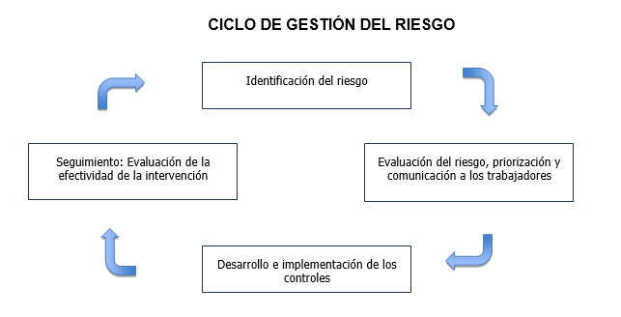

La población objeto a intervenir para el periodo, se identificó mediante el cruce de variables como lo son, la clasificación de la sintomatología según la aplicación del *Formato de Condición de Salud* en los servidores de cada seccional y el nivel de clasificación del riesgo según la aplicación del formato de sistema de observación postural e inspección de puesto de trabajo, generando un mapa de calor que refleje la priorización de la población a intervenir:

**Condiciones de Trabajo**



|  |  |  |  |  |  |
| --- | --- | --- | --- | --- | --- |
|  | **Riesgo Bajo** | **Riesgo Tolerable** | **Riesgo Moderado** | **Riesgo Importante** | **Riesgo Intolerable** |
| **Asintomático** |  |  |  |  |  |
| **Leve** |  |  |  |  |  |
| **Moderado** |  |  |  |  |  |
| **Severo** |  |  |  |  |  |

A continuación, se relacionan los criterios de clasificación según los resultados arrojados en la evaluación de las condiciones de salud y condiciones de trabajo:

|  |  |
| --- | --- |
| **Riesgo** | **Acción y temporización** |
| Riesgo Bajo  (RB) | No se requiere acción específica |
| Riesgo Tolerable (TO) | No se necesita mejorar la acción preventiva. Sin embargo, se deben considerar soluciones más rentables o mejoras que no supongan una carga económica importante.  Se requieren comprobaciones periódicas para asegurar que se mantiene la eficacia de las medidas de control. |
| Riesgo Moderado (M) | Se deben hacer esfuerzos para reducir el riesgo, determinando las inversiones precisas. Las medidas para reducir el riesgo deben implantarse en un período determinado.  Cuando el riesgo moderado está asociado con consecuencias extremadamente dañinas, se precisará una acción posterior para establecer, con más precisión, la probabilidad de daño como base para determinar la necesidad de mejora de las medidas de control. |
| Riesgo Importante (I) | No debe comenzarse el trabajo hasta que se haya reducido el riesgo. Puede que se precisen recursos considerables para controlar el riesgo. Cuando el riesgo corresponda a un trabajo que se está realizando, debe remediarse el problema en un tiempo inferior al de los riesgos moderados. |
| Riesgo Intolerable (IN) | No debe comenzar ni continuar el trabajo hasta que se reduzca el riesgo. Si no es posible reducir el riesgo, incluso con recursos ilimitados, debe prohibirse el trabajo. |

# OBJETIVO

Establecer el control de los factores de riesgo asociados situaciones subestándar, a través de la implementación del Programa de Ergonomía, con el fin de prevenir accidentes de trabajo y enfermedades laborales, indicando las recomendaciones pertinentes para el mejoramiento y estandarización de un trabajo seguro en pro de la salud de los servidores judiciales, junto con el seguimiento continuo a la implementación de las recomendaciones; a partir del compromiso de la Entidad y la asesoría técnica de la ARL.

# OBJETIVOS ESPECÍFICOS

* Divulgar la metodología propuesta del Programa de Ergonomía, con el fin de crear el Equipo de Mejora Continua, su compromiso frente a la identificación de las exigencias biomecánicas presentes en los procesos y cargos de la Rama Judicial, realizando seguimiento continuo de las intervenciones propuestas.
* Realizar evaluación de las condiciones de trabajo de los procesos y cargos críticos mediante las metodologías propuestas para exigencias biomecánicas, mobiliario, orden y aseo, con el fin de identificar situaciones subestándares.
* Identificar las situaciones subestándares en los procesos y cargos críticos de la Rama Judicial, según el análisis de siniestralidad, la identificación de peligros y exigencias biomecánicas de cada seccional, con el fin de emitir propuestas de intervención según niveles de control.
* Realizar seguimiento de las situaciones subestándar encontradas, mediante la metodología de “Caminata Ergonómica”, con el fin de crear el compromiso del Equipo de Mejora Continua, y obtener una gestión oportuna en las intervenciones propuestas.
* Evaluar la gestión e impacto del Programa de Ergonomía, mediante reuniones del Equipo de Mejora Continua para la toma de decisiones e indicadores de gestión con relación a la intervención de los hallazgos identificados.

# RESPONSABLES

|  |  |
| --- | --- |
| **Cargo** | **Dependencia** |
| Director Unidad de Recursos Humanos | Unidad de Recursos Humanos |
| Director administrativo | Unidad de Recursos Humanos – División de Bienestar y Seguridad Social |
| Coordinador del SG-SST Nacional | Unidad de Recursos Humanos – División de Bienestar y Seguridad Social |
| Coordinación del del SG-SST del Nivel Central, Seccional y Coordinaciones Administrativas | Área de Recursos Humanos |

# PILARES DE LA GESTIÓN

Dentro del Programa de Ergonomía se identifican tres (3) grandes pilares de la gestión compuesta por:

1. Compromiso de la Dirección de la Entidad: Recursos (humano, tiempo, entrenamiento, desarrollo de un alto compromiso de las partes interesadas y presupuesto).
2. Participación del trabajador: En todos los componentes del ciclo.
3. Aliados estratégicos: Administradora de Riesgos y Corredor de Seguros, apoyo constante en la asesoría técnica.

# METODOLOGÍA

A continuación, se describirán las fases del Programa de Ergonomía enmarcadas dentro del ciclo PHVA, con el fin de brindar la participación y mejora continua, que haga que esta estrategia permanezca en el tiempo como parte de la cultura de los estilos de vida y entornos saludables.

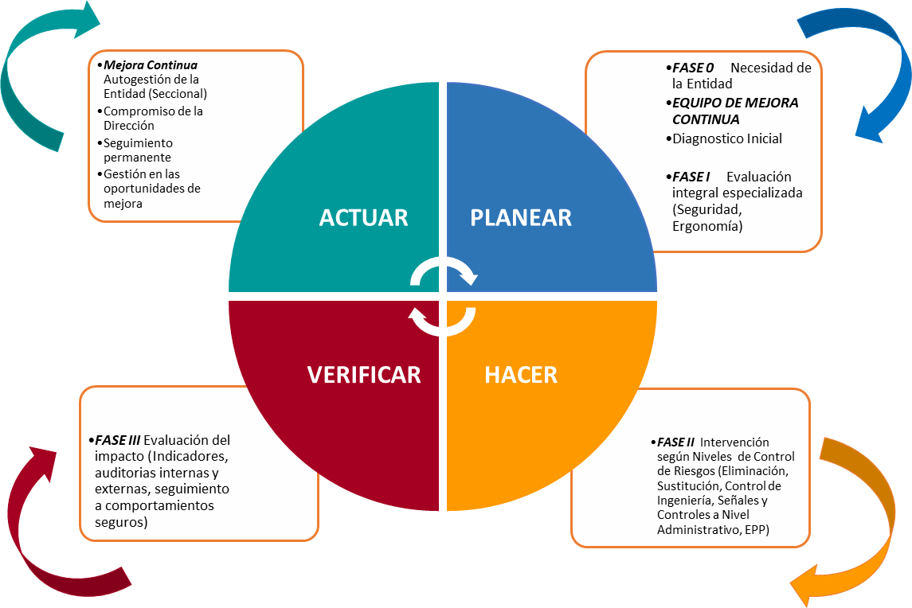

## Fase Cero 0 – Compromiso Identificación del Riesgo

Durante la ***Fase 0*** se dispondrán los medios para la participación activa, con el fin de crear el Equipo de Mejora Continua, divulgación del objetivo del programa y cronograma de trabajo para el año en curso, a continuación, se precisa el paso a paso de la Fase:

1. El asesor SME participará en la primera reunión del COPASST del año en curso, donde divulgará el objetivo del Programa de Ergonomía.
2. El asesor SME realizara una breve presentación del comportamiento de la siniestralidad de la seccional junto con el número de casos sintomáticos del PVE para la prevención de DME, con el fin de socializar la trazabilidad de los casos y la necesidad de iniciar una intervención participativa que apoye la consolidación de los estilos de vida y entornos de trabajo saludables.
3. Posteriormente el asesor SME participara apoyando la conformación del Equipo de Mejora Continua con la participación obligatoria de: director de la Seccional, Coordinador SG SST de la Seccional, jefe o Coordinador del área de Compras y/o Almacén, jefe o Coordinador del área de Mantenimiento, miembro del COPASST y Asesor SME ARL.
4. El asesor SME junto al Coordinador SG SST realizarán un acta de conformación del comité de mejora continua junto con su objetivo, la cual será firmada por todos los integrantes.
5. El asesor SME presentara el cronograma de actividades según las fases, reuniones y caminatas según periodicidad.
6. Si por alguna circunstancia la seccional no acepta la implementación del Programa de Ergonomía, una vez se finalice la reunión, el Coordinador SG SST de la seccional informará mediante correo electrónico a la Coordinación Nacional del SG SST y La Dirección Administrativa División de Bienestar y Seguridad Social, la decisión y los motivos por los cuales no se realizará la implementación del Programa.

## Fase Uno I – Estimación del Riesgo

La Fase I del Programa de Ergonomía tiene como objetivo la valoración del riesgo e identificación de exigencias biomecánicas, estado del mobiliario y factores ambientales que interfieran en los proceso o desarrollo seguro de las tareas, a continuación, se describe el paso a paso de la fase:

1. El asesor SME programara las diferentes inspecciones a las áreas y cargos críticos, para identificar oportunidades de mejora y hacer partícipe a la Seccional de las situaciones encontradas, con el fin de gestionar oportunamente las intervenciones propuestas.
2. El asesor SME realizara la evaluación de cada tarea de los cargos críticos mediante el formato de análisis de riesgo por oficio, con el fin de identificar peligros y sus oportunidades de mejora.
3. El asesor SME evaluara mediante el formato de inspección de puesto y/o sistema de observación postural de trabajo los cargos y áreas críticas identificadas en la Fase 0.
4. Las situaciones encontradas durante la inspección de exigencias biomecánicas y estado del mobiliario se relacionarán en las bases de datos del PVE DME en la hoja de Valoración Programa de Ergonomía las intervenciones recomendadas se plasmarán en la base de Excel de Lista de requerimientos Programa de Ergonomía, con el fin de llevar el inventario y gestión de estas.
5. El asesor SME identificara mediante el formato de Inspección de Orden y Aseo factores ambientales a intervenir y/o ajustar durante la inspección.
6. La información arrojada de la Inspección de Orden y Aseo se relacionará en el Formato de la Estrategia de Seguridad Industrial F-SST-13 Inspección Seguridad Técnica Integral 20-03-2020 V2, con el fin de llevar el inventario de los hallazgos y la trazabilidad de la gestión de los mismo.
7. El asesor SME realizara inventario del tipo y cantidad de ayudas mecánicas con que cuentan las sedes de la seccional, así mismo identificara el estado de estas.
8. El asesor SME llevara un inventario en el Formato de Ayudas Mecánicas, con el fin de mantener el control de las cantidades y gestión del estado de estas.

## Fase Dos II – Intervención Según Niveles de Control

La fase II del Programa de Ergonomía aporta las intervenciones pertinentes según las situaciones subestándar identificadas en la valoración de la persona, herramientas de trabajo y factores ambientales, se propondrán intervenciones según los Niveles de Control: eliminación, sustitución, controles de ingeniería, señales y controles a nivel administrativo y elementos de protección personal.

A continuación, se describe el paso a paso de la implementación de la fase:

1. El asesor SME participara en las reuniones del Equipo de Mejora Continua, con el fin de dar a conocer mediante una presentación los resultados de las valoraciones, que tiene como objetivo identificar las demandas biomecánicas para el desarrollo de las tareas, el estado del mobiliario, el estado de las herramientas de trabajo, y los factores ambientales que intervienen en el desarrollo de la labor, y plantear posibles soluciones que ayudaran a controlar, mitigar y/o eliminar las situaciones encontradas.
2. El Equipo de Mejora Continua, estudiara las recomendaciones emitidas por el asesor SME y designaran responsables de las intervenciones propuestas.
3. Una vez finalizada las reuniones del Equipo de Mejora Continua, el Coordinador SST de la Seccional dejara evidencia de la reunión y la toma de decisiones mediante acta y/o correo electrónico informando a las partes interesadas.
4. Se realizarán Caminatas Ergonómicas con la participación del Equipo de Mejora Continua y con una periodicidad trimestral, en las áreas identificadas para la intervención o que se hayan intervenido, con el fin de permitir un acercamiento de las partes interesadas, y así mismo se evidencien el alto compromiso de la Entidad por brindar y crear entornos de trabajo seguros y saludables.
5. Una vez finalizada la caminata se diligenciará el acta o formato de Caminata Ergonómica, con el fin de mantener la evidencia, responsabilidad y compromiso en cuanto a la intervención para mejorar los entornos de trabajo.
6. El Equipo de Mejora Continua se reunirá las veces que sea necesario, para discutir la toma de decisiones en cuanto a las intervenciones propuestas.
7. El asesor SME diligenciara y actualizara la matriz de Lista de Requerimientos Programa de Ergonomía, al igual que el Formato de la Estrategia de Seguridad Industrial F-SST-13 Inspección Seguridad Técnica Integral 20-03-2020 V2, con el fin de mantener la información actualizada ante la gestión de la Entidad.
8. Se realizarán dos (2) talleres a la población identificada en cargos críticos en cuanto a la manipulación segura de cargas (expedientes) y en actividad física, con el fin de brindar conocimiento como herramienta para mejorar y mantener comportamientos seguros.

## Fase Tres III – Evaluación de Impacto

Durante la Fase III, se evaluará la gestión del trabajo en equipo, la mejora continua y el compromiso de la Entidad por mejorar los entornos de trabajo, para lo cual se proponen los indicadores de cumplimiento e intervención, adicional se brindará apoyo a las auditorías internas en pro de evidenciar la gestión del área de Seguridad y Salud en el Trabajo de la seccional.

1. **Indicador de cumplimiento**

El indicador se implementará al cronograma de actividades como: evaluación, reuniones, y elaboración de matriz de mejoras.

|  |  |
| --- | --- |
| No. Actividades Programadas | *100 |
| No. Actividades Ejecutadas |

1. **Indicador de Impacto**

El indicador se aplicará a la gestión de los hallazgos encontrados y su intervención para mitigar o eliminar el riesgo.

|  |  |
| --- | --- |
| No. de hallazgos encontrados | *100 |
| No. de hallazgos intervenidos |

1. **Análisis y seguimiento de la siniestralidad**

Se llevará a cabo un análisis de siniestralidad (accidentes por sobreesfuerzo y número de casos nuevos calificados como enfermedad laboral de tipo osteomuscular), dicho análisis se llevará a cabo entre el asesor SME y el coordinador SST de la seccional, con el fin de evidenciar el impacto de las intervenciones y los casos exitosos.

# Mejora Continua

El objetivo del programa es radicarlo como un componente de cultura organizacional, que cuente con la participación de todas las partes interesadas en un Sistema de Gestión, y que perdure en el tiempo para hacer eficiente y eficaz las intervenciones de las situaciones subestándar identificadas y al mismo tiempo ayude a la continua creación de espacios de trabajo seguros y saludables.

Periódicamente se identificarán oportunidades de mejora a través de la participación de los servidores y/o trabajadores de la Rama Judicial, que contaran con herramientas para la identificación de las situaciones subestándar y que se trasmitirán a la coordinación del SG SST de la seccional, quien administrara el proceder para la gestión oportuna.

El ciclo del programa de ergonomía se iniciará con cada solicitud para la identificación de una situación subestándar, donde se aplicará cada una de las fases para la gestión oportuna y viable según la situación.

# CONTROL DE CAMBIOS

|  |  |  |
| --- | --- | --- |
| **Versión** | **Fecha** | **Descripción del cambio** |
| 01 | 29 de agosto de 2023 | Creación del documento |